Разработка внеклассного мероприятия
«Кубань – многонациональный край»

Учитель кубановедения:
Майборода Н.Н.

ст. Пшехская
2014-2015 гг.

Цель внеклассного мероприятия:
воспитание учащихся в духе уважения к индивидуальным, культурным и национальным особенностям других людей, умении жить в мире

Форма проведения: фестиваль

Место проведения: актовый зал школы

Оборудование: оформление сцены (Приложение №1)

Музыкальное оформление урока:

- Песня «Кубань моя, душа моя» сл. Фоминых Л., муз Чернявского В.
- Песня «Топни ножка моя» сл. и муз. Скороходова Э.
- Песня «Большой хоровод» сл. Жигалкиной, муз. Савельева
- Песня «Веснянка» сл.Сарычева Л., муз. Ремденка И.
- Песня «Пусть всегда будет солнце» сл.Ошанина Л., муз. Островского

Музыкальная заставка « Моя Кубань-моя душа »

1 вед: Добрый день, дорогие друзья!

2 вед: Здравствуйте, уважаемые гости!

1 вед: В этот прекрасный день мы собрались вместе на урок-фестиваль «Кубань – многонациональный край »

2 вед: Как хорошо, что дружба есть на свете.
Она, как воздух, нам с тобой нужна.
Так пусть шагает дружба по планете!
Пускай, как солнце, светит нам она!

1 вед: Дорогие друзья! Мы начинаем наш урок,

2 вед: У нашего края есть три сокровища:
Первое- Земля: горы и равнины;
Второе- Вода: реки, родники, озера, моря;
И третье сокровище: Люди, их мастерство и свершения.

1 вед: Но самым главным сокровищем у нас всегда считалась Дружба трудолюбивых, мужественных народов и их гостеприимство.

2 вед: На Кавказе говорят: «Горе легче тогда, когда друзья разделяют его с тобой. Радость полноценна тогда, когда ею наполнишь ты друзей свих- поделишься ею ».

1 вед: А друзей у нас много. Ведь Земля на юге России стала родиной для многих народов.

Стихотворение «Венок Кубани»

Вышла казачка на берег Кубани,
Бросила в воду цветок
Утренней свежести дар принимая
Дальше понесся поток
Этот цветок увидали адыги
Со своего бережка.
Стали бросать они алые маки
И их принимала река.
Кубань! Кубань, а ну узнай.
Где чей подарок.
К цветку цветок
Сплетай венок
Пусть будет он красив и ярок.
И молдаване, армяне и греки-
Дети российской земли
Бросили тоже цветы полевые
В гребень кубанской волны.
Этот венок увидали славяне.
Со своего бережка.
Стала Кубань наша ярче и краше.
В дружбе, в любви на века

2 вед: В чудесном краю, где растя виноград,
Хлеба колосятся и реки шумят,
Где солнце над морем лазурным встает,
Тепло земле дарит почти круглый год.
Дружной семьёю народы живут,
Кубань хлебосольную мамой зовут.
Ей песни, легенды они посвящают.

1 вед: А Родиной малой они называют
Тот уголок кубанской земли
Где родилися и где проживают,
Где первое слово «Мама», «Родина», «Дружба»- сказали.

Стихотворение

Нет на Кубани места краше
Среди станиц и хуторов,
Чем любушка – станица наша,
Вся в пышной зелени садов…
Здесь жили прадеды и деды,
Мои станичники живут
И делят радости и беды,
И любят свой нелегкий труд.
Её рыбацкое приволье
На зорьке с удочкой в руке,
Полей широкое раздолье
Со звоннкой песней вдалеке.
Та песня, как на крыльях птицы,
Летит, летит среди полей.
Слышна на улицах станицы Пшехской,
Любимой, малой родины моей.

Песня «Топни ножка моя» сл. и муз. Скороходова Э.

1 вед: На земле около 3 тысяч народов.
Каждый из них отличается от других своей культурой – песнями,
танцами, костюмами, традициями, а также языком, на котором люди думают и говорят. Краснодарский край называют «Краем 100-та народов».

2 вед: Как ни в одном селении, станице, городе Краснодарского края, в нашей станице Пшехской прослеживается многонациональный состав народностей, этносов. Только в нашей школе обучаются:

Русские Цыгани
Армяне Узбеки
Турки Немцы
Курды Грузины
Дагестанцы Лакцы
Езиды Украинцы
Азербайджанцы Аджарцы
Хемшилы Поляки

Языковое различие, вероисповедание не мешает нам всем вместе в нашей школе дружить, общаться, жить в мире и согласии.

Песня «Большой хоровод» сл. Жигалкиной, муз. Савельева

1 вед: Наша Родина – это большой уютный дом для многих национальностей, и у каждой свои обычаи. Но объединяет нас одно – любовь к России.

2 вед: Мы любим и славим нашу Россию
И нашу родную Кубань!

Стихотворение
Только здесь, на Кубани,
В небеса тополя,
Только здесь, на Кубани,
В горизонты поля!
Расквадрачена строго
Прикубанская степь.
И несется дорога
В яблонь вешнюю цветь.
Только здесь, на Кубани,
Пахнет степью вода,
Прикоснешься губами-
Не уйдешь никуда.
От земли этой малой,
Что дана нам судьбой,
Мне уйти не под силу,
Не расстаться с тобой!

1 вед: По песням и танцам узнаешь Кубанцев,
Светла их большая судьба.
И нету красивее края России,
Чем наша родная Кубань!
Песня «Кубань моя, душа моя» сл. Фоминых Л., муз Чернявского В.

2 вед: Разнотравными и вольными степями, широкими шароварами узнаваема ридна Украина. А как вкусны украинский борщ, галушки, сало!

Нэнька Украина моя,
Хлебные нивы от края до края,
Вдаль убегают беленые хаты…
Мы на Кубани расселились когда-то,
Домом родным этот край почитаем,
Земли Кубани як матерь кохаем.

Украинский народный танец

1 вед: В краю кубанском без невзгод
Узбекский трудится народ
И, говорят, его язык
Журчит напевно, как арык.
И описать не хватит слов
Узбекский ароматный плов.

2 вед: На славной Кубани грузины живут
Веселые песни, горячие танцы
С собой на Кубань они принесли

Танец «Лезгинка»

1 вед: Когда звучит гармонь, сразу вспоминаются русские березки, ромашки, луга. А когда мы слышим дудук – перед нами выступают величавые горы.

2 вед: С вершин Арарата, от древней земли
Обычаи предков с собой принесли
Армяне – веселый и дружный народ
Который прекрасные песни поет.

Исполнение армянской песни

1 вед: Родную Кубань полюбил навек
Веселый хемшилский народ.
Кубани свой танец он посвящает
И щедрое сердце ее прославляет.

Хемшилский танец

2 вед: В мире, согласье и дружбе живет
Трудолюбивый турецкий и курдский народ.
Народ – хлебопашец, народ – садовод,
На свой он Курбан всю Кубань созовет.

Песня «Веснянка» сл.Сарычева Л., муз. Ремденка И.

1 вед: Веками народы, живущие на Кубани, разговаривали на разных языках и наречиях. Одну и ту же мелодию пели на разные слова.

2вед: Но язык не враждует с языком. Горы и море не только разделяют, но и объединяют, когда люди обретают общий язык.

1 вед: Русский язык стал той золотой цепочкой, которая соединяет все народы. Он служит нам зажженным светильником, открывающим дорогу в большой мир Пушкина и Лермонтова, Гамзатова и Кулиева .

2 вед: Культура разных народов имеет свой неповторимый колорит, и в кубанском венке сплелись цветы разных народов.

1 вед: Как звонкие ручейки, соединяясь в полноводную реку, орошают землю, так, перекликаясь, переплетаясь, культуры разных народов обогащают друг друга и нашу Кубань.

2вед: Ведь любовь и дружба творят чудеса. И только мы сможем сделать нашу землю красивой и благодатной.

1 вед: Что жизнь коротка – не беда.
В ней можно успеть очень много.
Лишь мирно бы солнце светило всегда,
Сияло над каждым порогом.

2 вед: Всем ясно, что стала мала
Сегодня Земля для сражений.
И только, как прежде, она
Просторна для добрых свершений.

1 вед: Мир дому твоему!
Мир небу твоему!
Слова простые эти всем знакомы.

2 вед: Мир дому твоему!
Мир небу твоему!

Вместе: Мир твоему, Земля, большому дому.

Исполняется общая песня «Пусть всегда будет солнце» сл.Ошанина Л., муз. Островского
(выступающие поют вместе с залом)

Оформление сцены (Приложение №1)

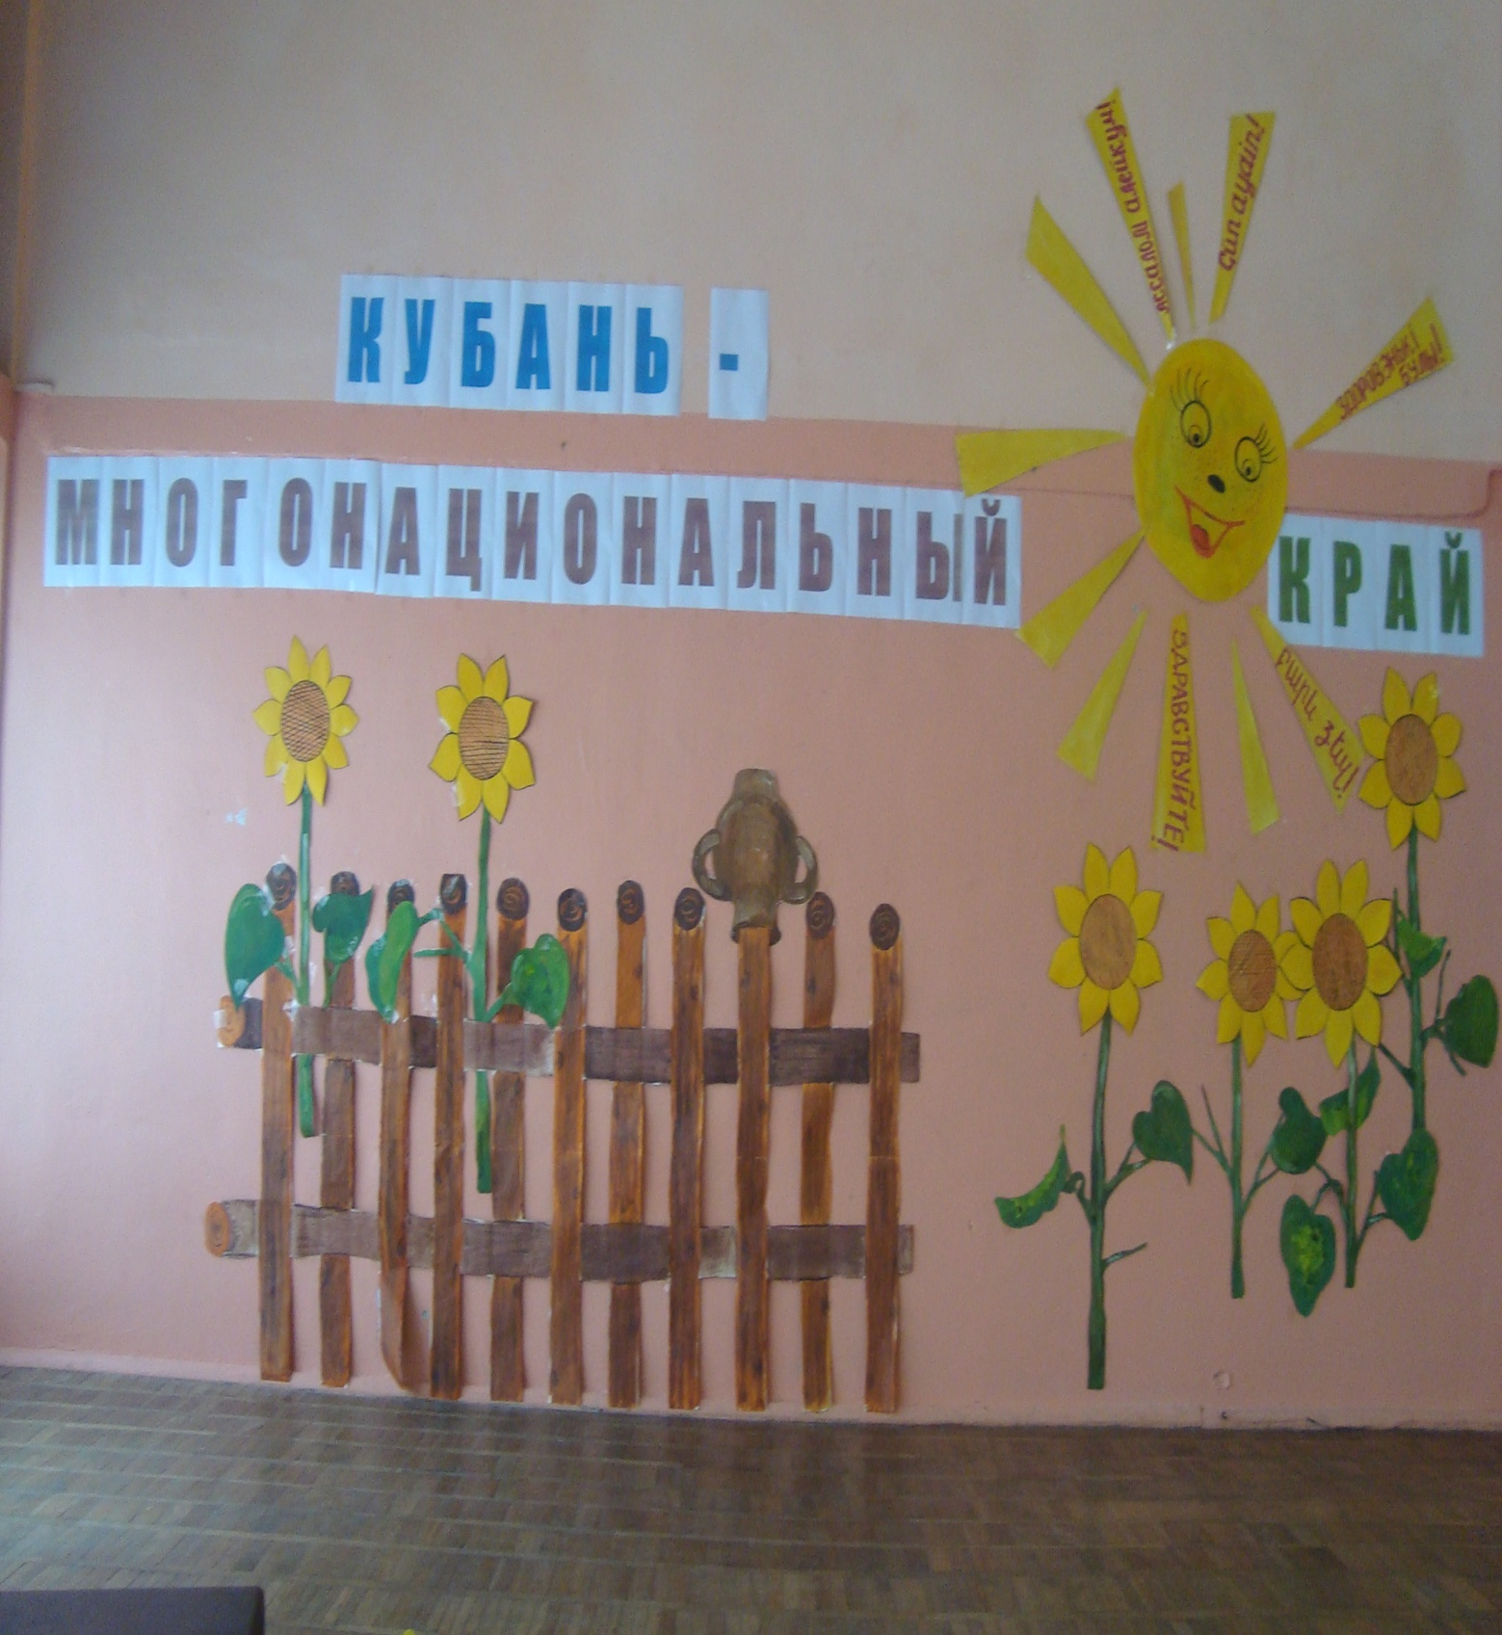

Фотоотчёт внеклассного мероприятия
«Кубань – многонациональный край»
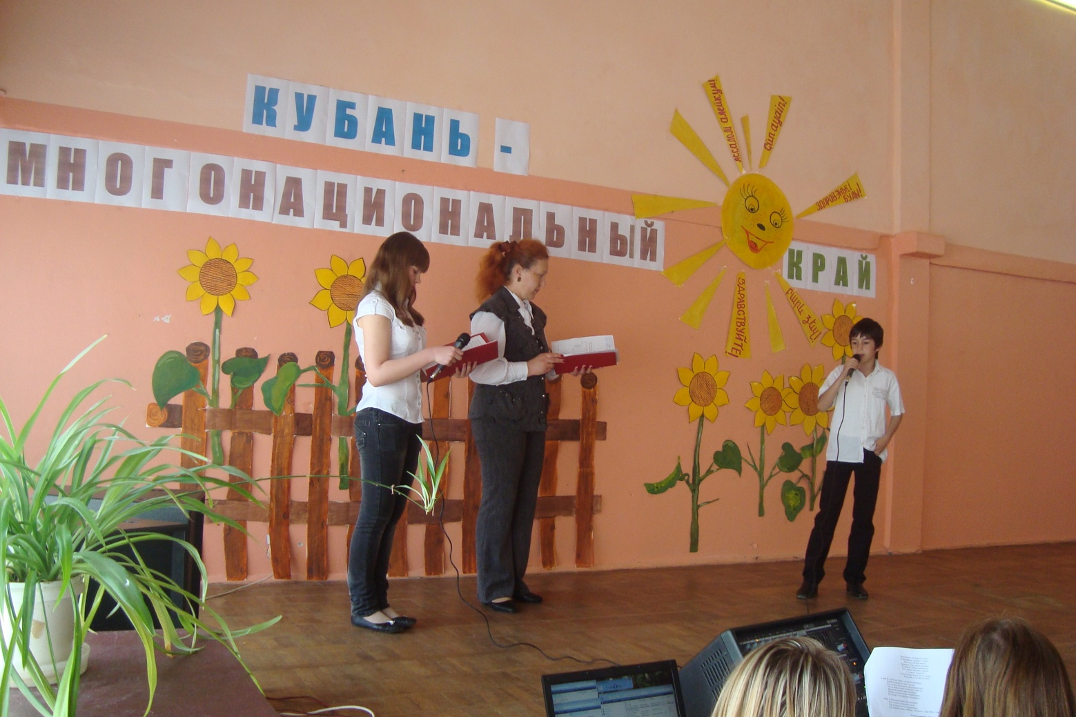
Выступление ученика 5 «В» класса Адои Сардана
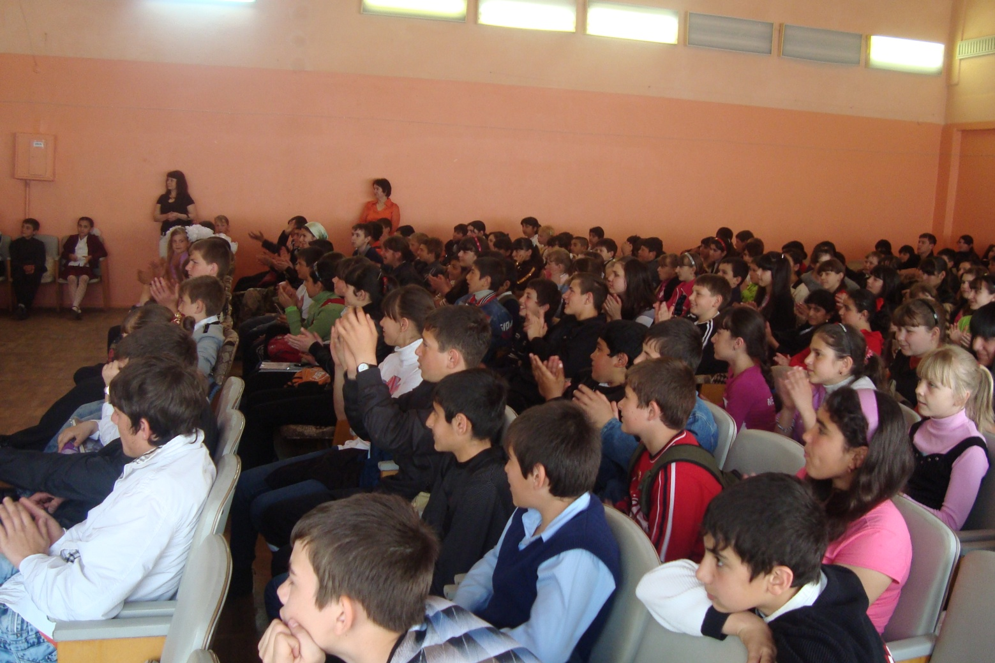
Зрители 5-7 классов

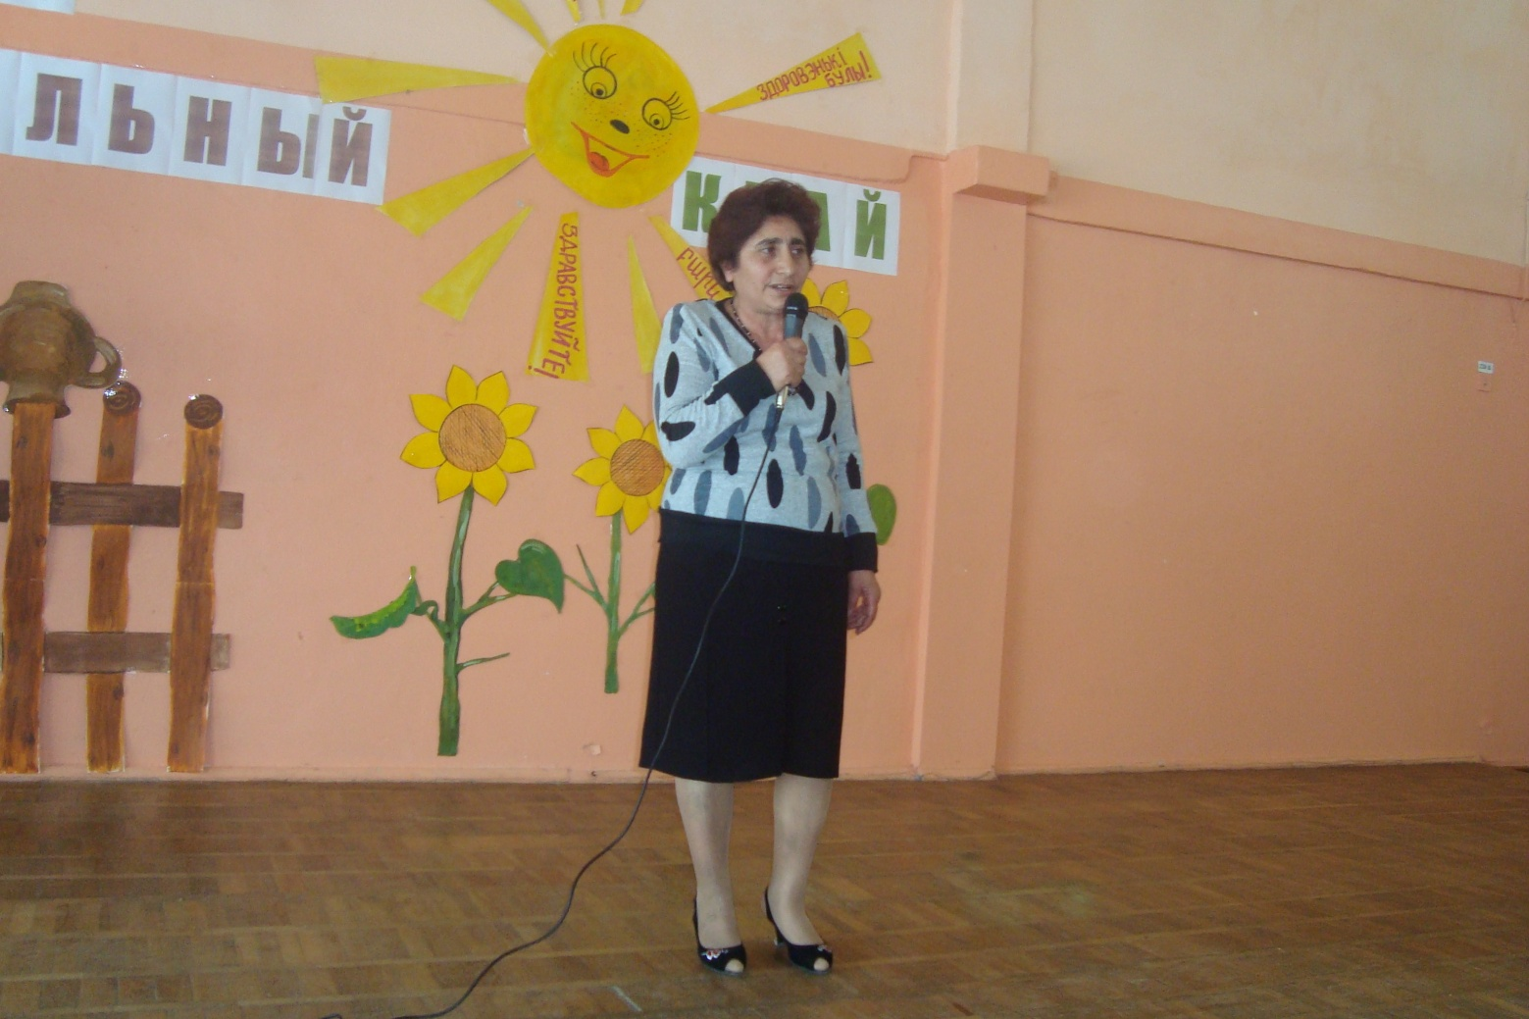
Учитель географии Месропян М.Е. исполняет армянскую песню

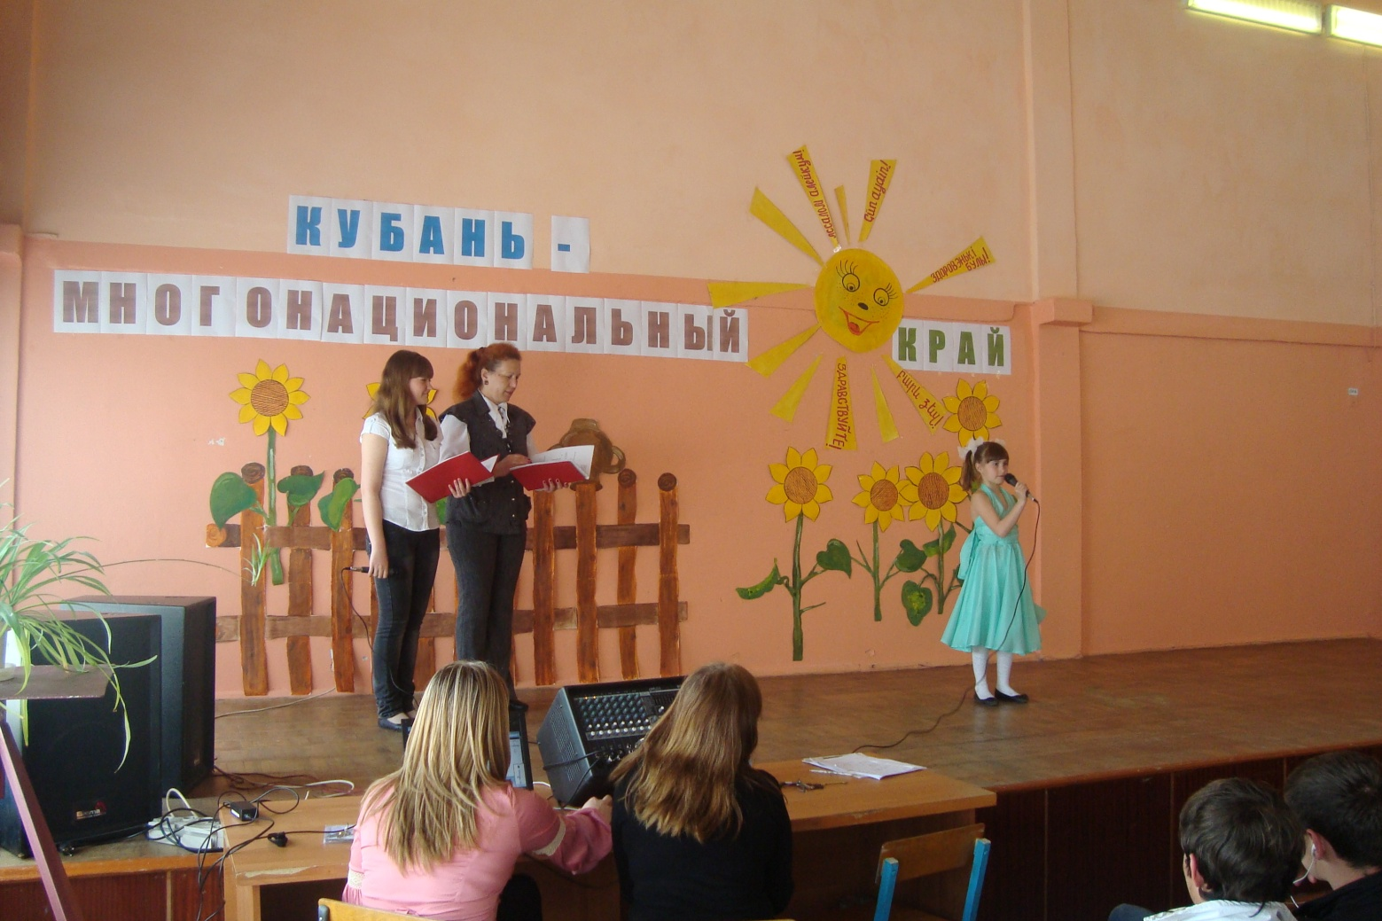
Ученица 2 «Б» класса Демерчан Вероника исполняет песню
«Топни ножка моя»

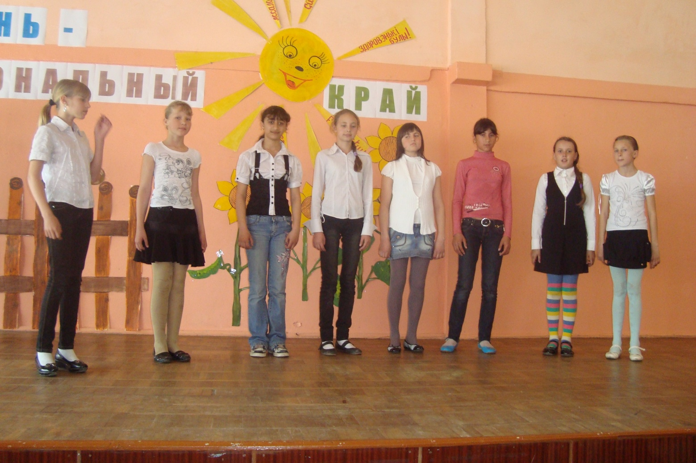
Песня «Большой хоровод» в исполнении вокальной группы

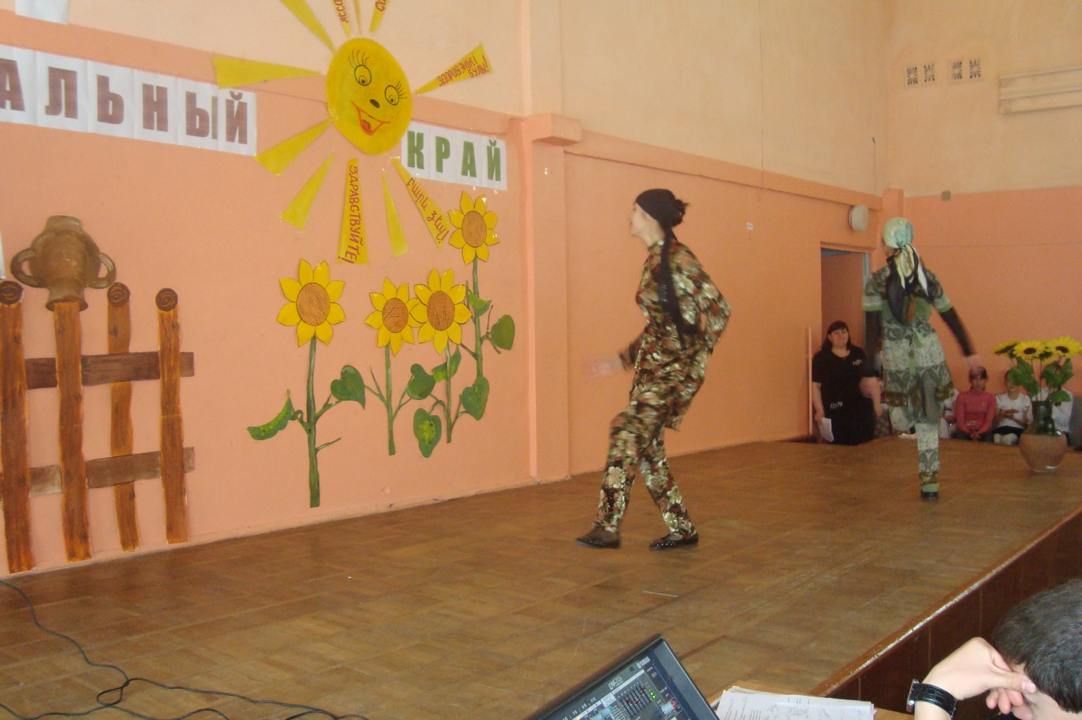
Хемшилский танец в исполнении учащихся
Косоевой Зухры 10 «Б» класс и Бешлиевой Альфии 10 «А» класс

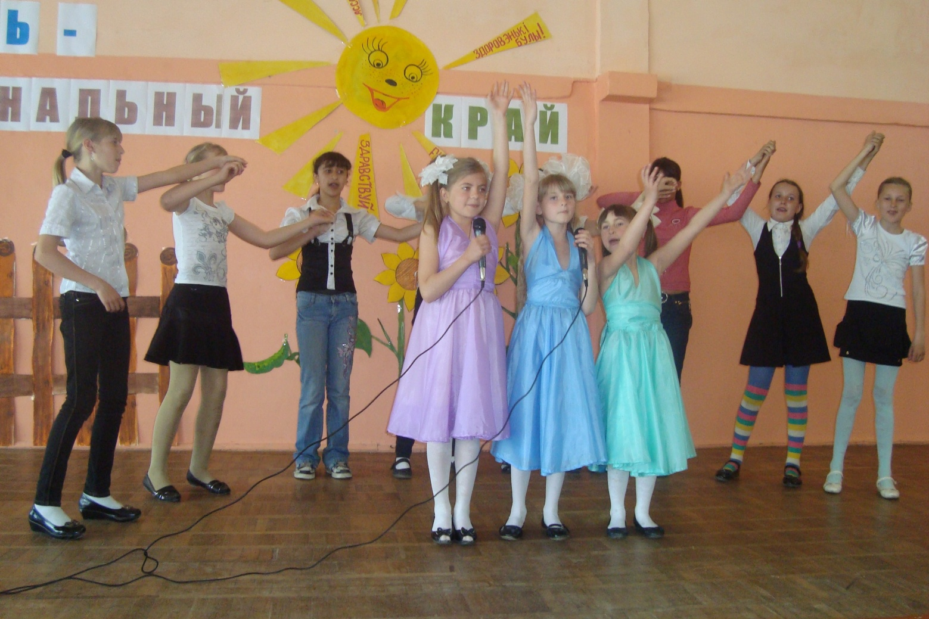
Исполнение песни «Пусть всегда будет солнце»

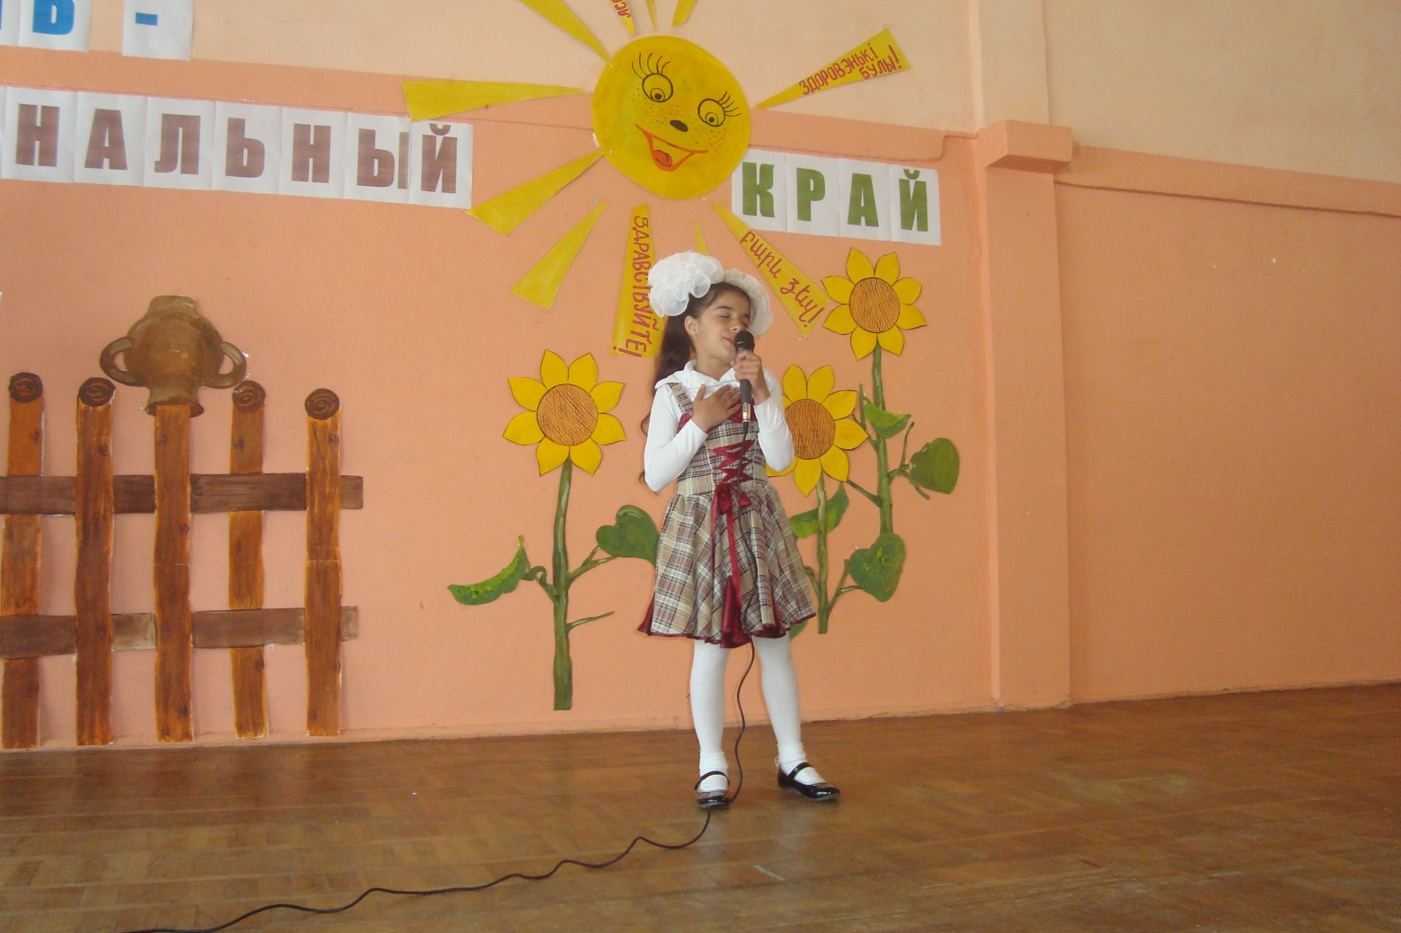
Ученица 4 «А» класса Даутова Дильбар исполнят песню «Веснянка»

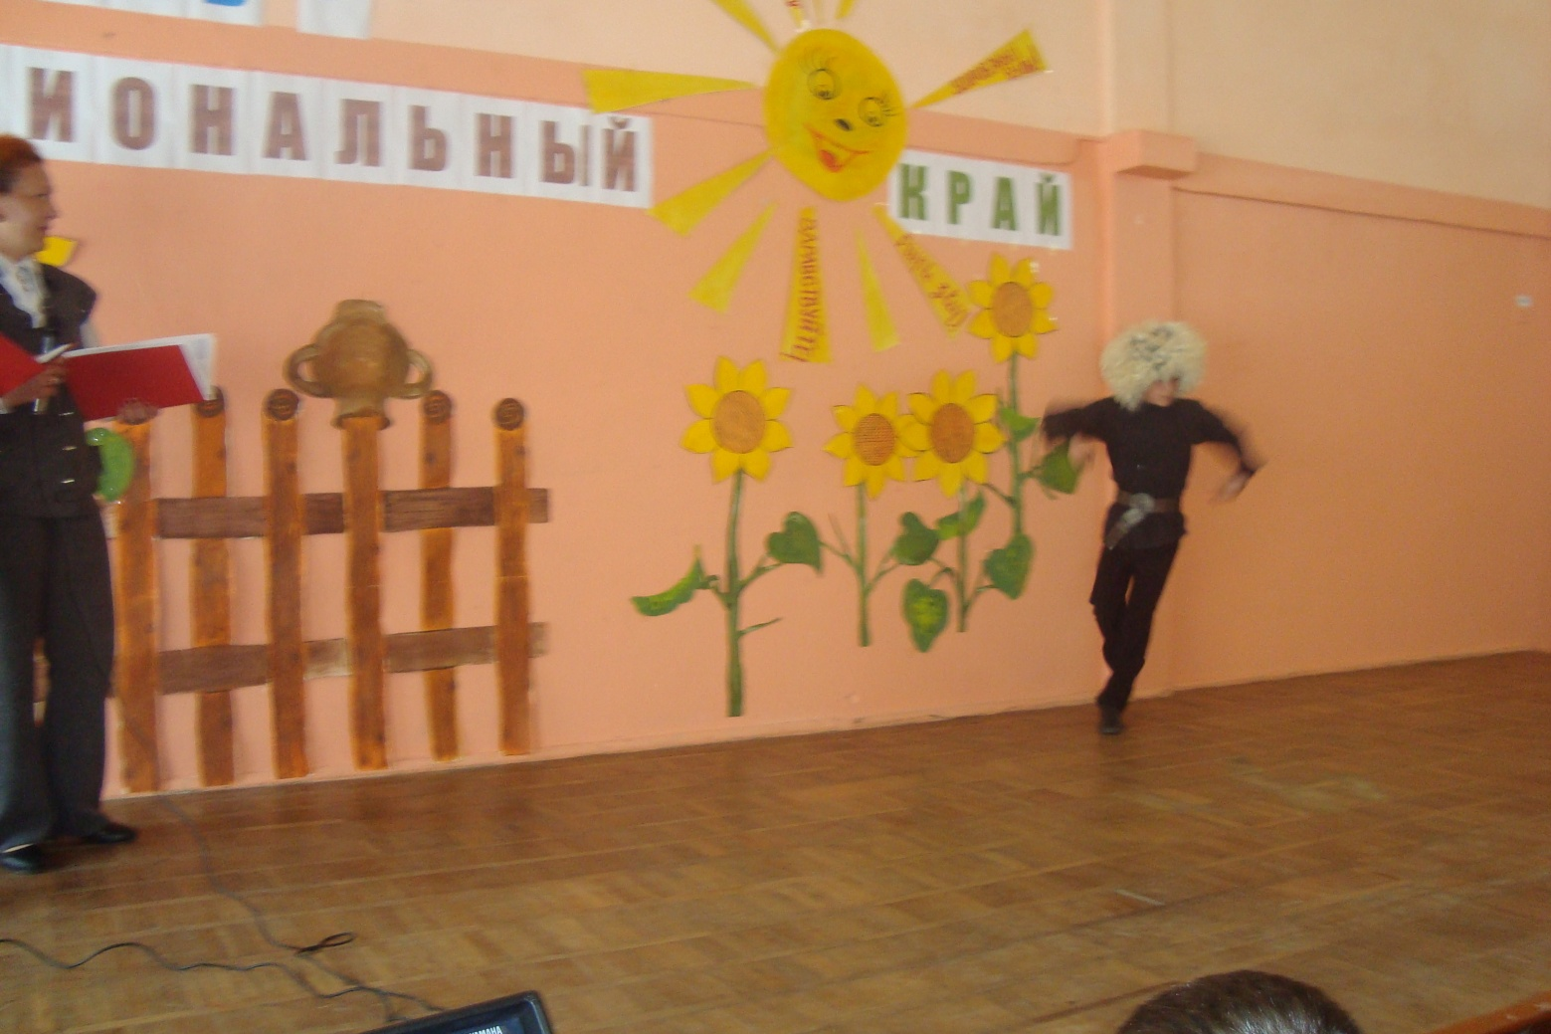
Танец «Лезгинка» в исполнении ученика 5 «В» класса Абас-оглы Демирали

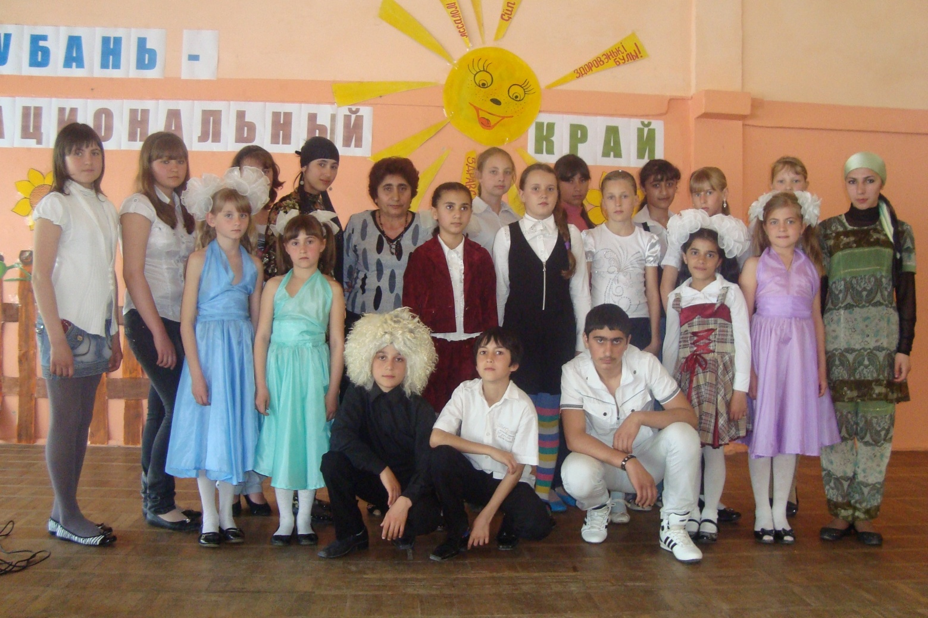

Дружим, общаемся, живем в мире и согласии

